Приложение А
Диаграмма Ганта

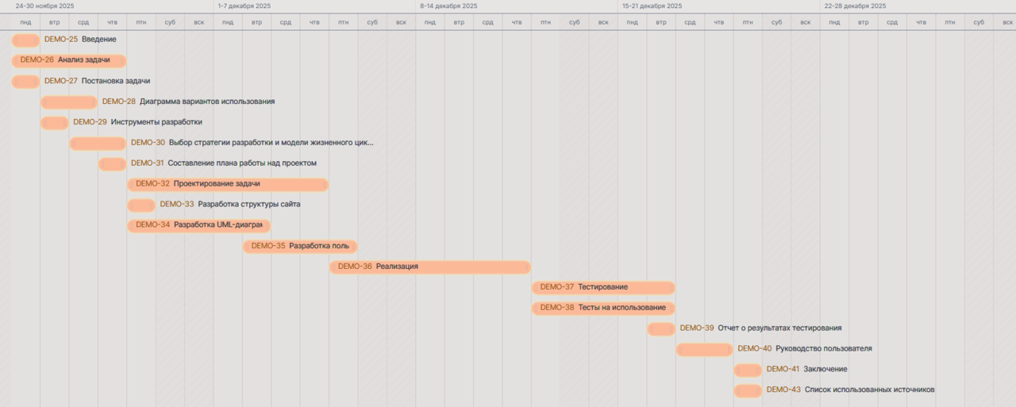

Рисунок 1 – Диаграмма Ганта

